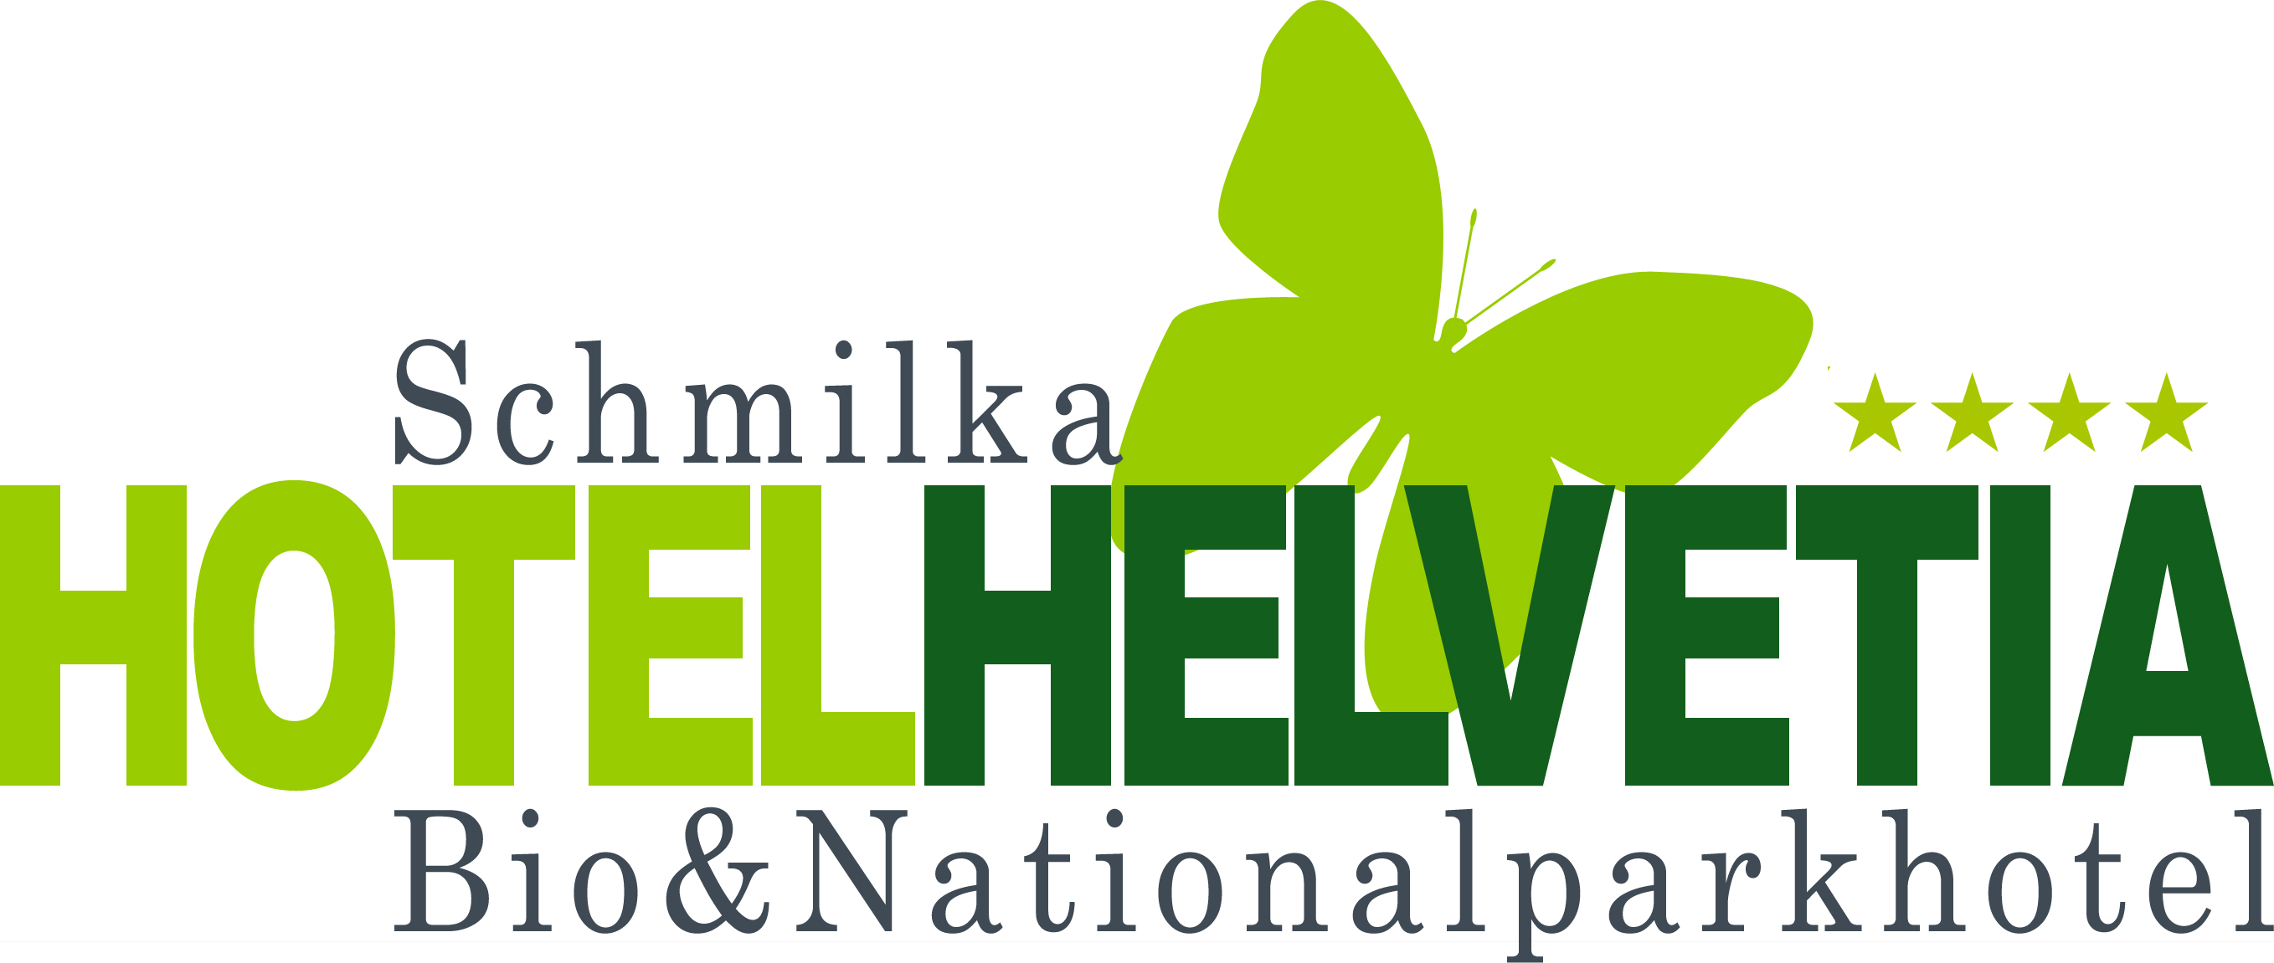

Pressemeldung

Sachsens Bio-Hotel „Helvetia“ wird Drehort
für „Tierärztin Dr. Mertens“

Schmilka, 28. Juni 2010: Und wieder ist die Sächsische Schweiz Schauplatz einer bekannten TV-Serie. Die ARD dreht in Schmilka Szenen für die vierte Staffel der Serie „Tierärztin Dr. Mertens“. Drehort ist das Bio- und Nationalparkhotel Helvetia an der Elbe. Hier schlägt ein 23-köpfiges Filmteam Ende Juni bis Anfang Juli ihr Lager auf und dreht Szenen für die beliebte Serie im Abendprogramm des öffentlich-rechtlichen TV-Senders. Als Kulisse
dienen das Panorama-Restaurant „Strandgut“ sowie der idyllische Elbegarten mit den Schrammsteinen im Hintergrund.

Die Auswahl der Drehorte im Elbsandsteingebirge erfolgte schon im Frühjahr. „Ganz spontan schauten sich die Produzenten eines Tages bei uns im Hotel um und waren schnell überzeugt, dass sie nun nach langem Suchen den passenden Ort gefunden haben“, freut sich Sven-Erik Hitzer, der Inhaber des Helvetia, über die Entscheidung des Filmteams. Die Crew um Elisabeth Lanz alias Dr. Susanne Mertens und Sven Martinek alias Dr. Christoph Lentz wird im Bio-Hotel natürlich mit hochwertigen Bio-Speisen umsorgt. „Jeden Morgen wird es ein ausgewogenes Bio-Vital-Frühstück geben, das das Team fit in den Drehtag starten lässt“, verspricht Hitzer. „Und für die Drehpausen steht unser Heilpraktiker für erholsame Massagen bereit.“

Die Sächsische Schweiz wird immer öfter zum Drehort berühmter Filme und Serien. Auch die RTL-Produktion „Lasko – Die Faust Gottes“ wurde kürzlich auf der Festung Königstein und auf der Bastei gedreht. „Tierärztin Dr. Mertens“ ist mit über sechs Millionen Zuschauern eine der beliebtesten Serien im TV. Die Ausstrahlung ist für 2011 geplant.
1.681 Zeichen

Pressekontakt: Anne Jungowitz
Tel.: 035021 -64 465 ∙ E-Mail: presse@hotelhelvetia.de ∙ www.hotelhelvetia.de/info/presse

Kurzinfo Bio- & Nationalparkhotel Helvetia:
Das Bio- & Nationalparkhotel Helvetia liegt im Elbsandsteingebirge in Schmilka direkt an der Elbe. Es eröffnete im Juni 2009 als erstes zertifiziertes Bio-Hotel in Sachsen. Kombiniert mit der gesunden Bio-Vital-Küche mit Speisen aus 100 Prozent ökologischer Landwirtschaft verfolgt das kleine 4-Sterne-Hotel ein Konzept der Nachhaltigkeit. Die Energie stammt aus zertifiziertem Ökostrom und durch die Leitungen fließt belebtes Wasser nach Johann Grander. Eine ganze Etage des 22-Zimmern umfassenden Hotels ist elektrosmogreduziert. Das Helvetia unterstützt zudem mit vergünstigten Bahntickets die Nutzung öffentlicher Verkehrsmittel. Besonderes Augenmerk wird auf das Thema Gesundheit gelegt. So gibt es eine Naturheilpraxis im Haus und die Gäste können kostenlos an Aktiv- und Entspannungsprogrammen im Nationalpark Sächsische Schweiz teilnehmen.
Im Januar 2010 erhielt das Bio-Hotel Helvetia beim Wettbewerb Landtourismus in Sachsen die Auszeichnung „Beste Urlaubsadresse auf dem Land“ vom Landestourismusverband Sachsen e.V.

Kontakt:
Bio- & Nationalparkhotel Helvetia
Schmilka Nr. 11
01814 Bad Schandau OT Schmilka
Tel.: 035022 92230
Fax: 035022 922311
E-Mail: info@hotelhelvetia.de
www.hotelhelvetia.de

